Индивидуальный проект. Этап 1

Операционные системы

Карпова Анастасия Александровна

Содержание

# 1 Цель работы

Выполнение первого этапа индвидуального проекта, начальное понимание hugo

# 2 Задание

1. Установка Hugo

# 3 Выполнение лабораторной работы

Скачиваю hugo c github (рис. 1).

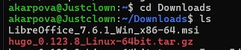

Рис. 1: Установка hugo

Перехожу в Downloads и распаковываю установленный зип-файл (рис. 2).

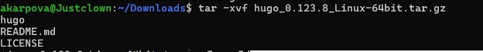

Рис. 2: Распаковка

Создаю файл bin (рис. 3).

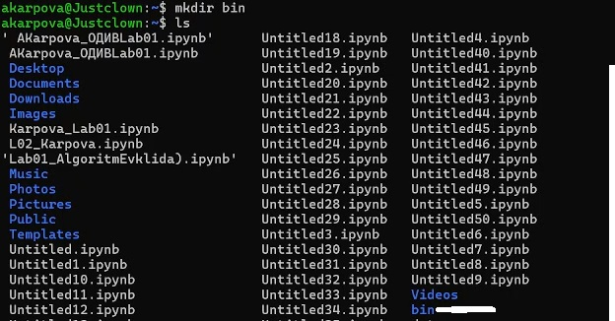

Рис. 3: Создание файла

Перенос файлов (рис. 3).

Перенос файлов

Рис. 4: Перенос файлов

Перенос файлов (рис. 5).

Перенос файлов

Рис. 5: Перенос файлов

Проверка (рис. 6).

Проверка

Рис. 6: Проверка

Создаю новый репозиторий (рис. 7).

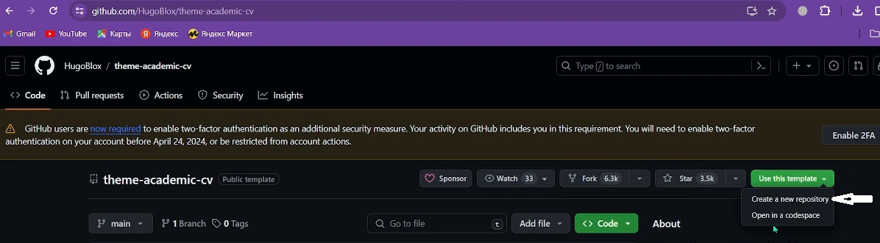

Рис. 7: Создание нового репозитория

Задаю имя нового репозитория (рис. 8).

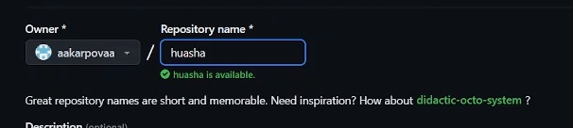

Рис. 8: Имя репозитория

Копирую ссылку для клонирования (рис. 9).

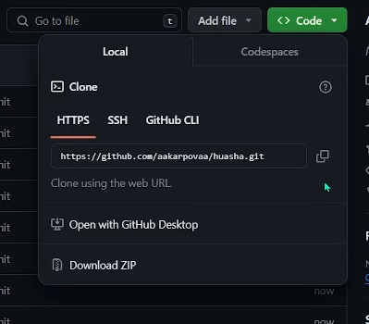

Рис. 9: Копирование ссылки

Клонирую репозиторий (рис. 10).

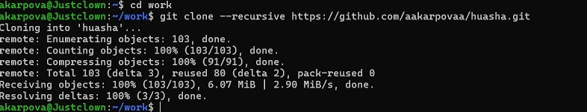

Рис. 10: Клонирование репозитория

Далее использую след.команду. (рис. 11).

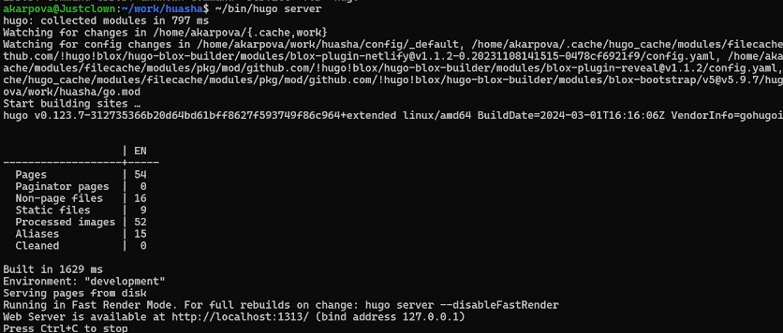

Рис. 11: След команда

Создаю еще один новый репозиторий (рис. 12).

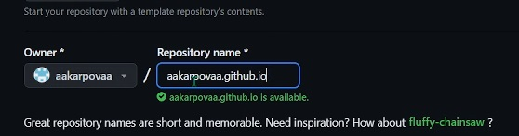

Рис. 12: Создание нового репозитория

Копирую ссылку для клонирования (рис. 13).

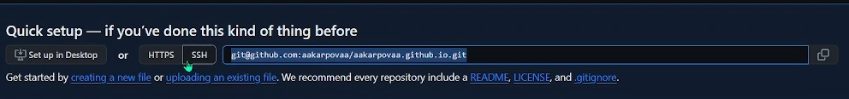

Рис. 13: Копирование ссылки

Клонирование репозитория + создание файла + пуш на гитхаб (рис. 14).

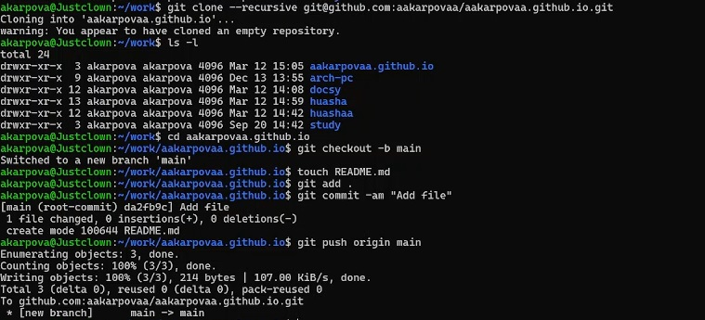

Рис. 14: Выполнение след.команд

Клонирование (рис. 15).



Рис. 15: Клонирование

Проверка (рис. 16).

Проверка

Рис. 16: Проверка

Запушиваю (рис. 17).

Запушивание файлов

Рис. 17: Запушивание файлов

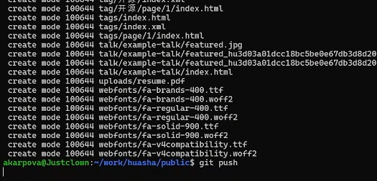

Рис. 18: Запушивание файлов

Проверяю

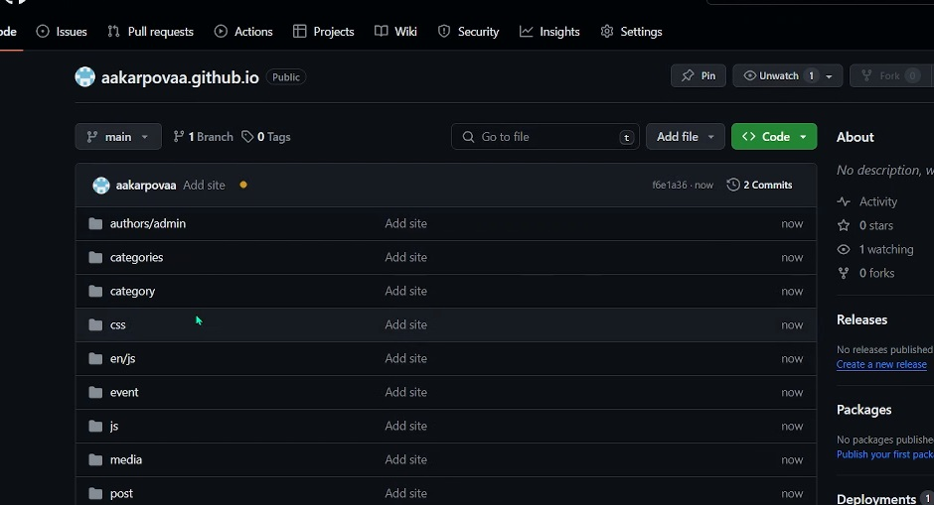

Рис. 19: Проверка

# 4 Выводы

В ходе лаб.работы освоила начальную работу с hugo и файлами

# Список литературы

1. Архитектура ЭВМ